Выполнением работы счиается скрин или фото Вашего конспекта ( в случае если нет контрольных вопросов) или ответы на контрольные вопросы, высланные в вордовском файле либо фото с ответами из Вашего конспекта!!!
ОВыполненные задания прошу присылать на электронную почту
Komissarovkv06@yandex.ru
Практическое занятие №20. Расчет режима линии электропередачи
Цель работы: Исследовать влияние тока нагрузки на параметры линии электропередачи (ЛЭП) в различных режимах работы.
Основные теоретические положения
ЛЭП предназначена для передачи электроэнергии от источника к потребителю. Она представляет собой два изолированных провода с суммарным сопротивлением , к началу которых подключен генератор с напряжением , а к концу – нагрузка с сопротивлением . В генераторе, проводах линии и нагрузке при отсутствии утечки ток имеет одну и ту же величину.
При анализе работы линии наиболее важными являются три вопроса: напряжение на нагрузке , величина передаваемой мощности и коэффициент полезного действия передачи.
Режим работы линии удобно рассматривать в виде зависимостей различных величин от тока в линии. При этом ток равен 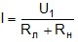.
Рассмотрим некоторые зависимости, такие как падение напряжения в линии и напряжение на нагрузке :
, .
Величины и являются постоянными, поэтому все зависимости представляют собой линейные функции тока (рис. 5.1).
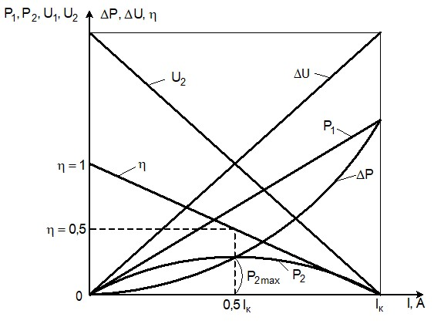Рис. 5.1. Режимы работы линии
В режиме холостого хода, когда , и .
В режиме короткого замыкания, когда и 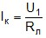, , . Это значит, что всё входное напряжение гасится на сопротивлении линии .
Мощность на входе линии линейно зависит от тока : .
При холостом ходе она равна нулю, а при коротком замыкании определяется по формуле
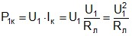.
Потери мощности в линии равны . График зависимости представляет собой параболу (рис. 5.1), проходящую через начало координат (квадратичная функция тока).
При холостом ходе , , а при коротком замыкании, когда :
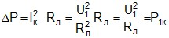.
Таким образом, в режиме короткого замыкания мощность , поступающая в линию, полностью теряется в линии, то есть .
Мощность , поступающая в нагрузку, равна .
Это выражение представляет собой параболу со смещённой вершиной и с обращёнными вниз ветвями, проходящими через точки и :
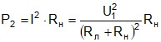.
При , , а при возрастании мощность сначала возрастает, достигая максимального значения и начинает убывать, стремясь к нулю при .
При каком передаваемая нагрузке мощность будет максимальна? Продифференцируем функцию и приравняем её к нулю:
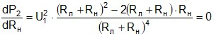.
Приняв к нулю числитель производной, получаем: или .
Полученная зависимость представляет собой линейную функцию тока.
При холостом ходе, когда , то (т. е. нет передачи энергии, нет и потерь). При коротком замыкании вся передаваемая мощность теряется в линии и .
Можно определить и следующим образом
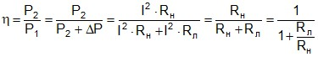.
При равенстве , . В реальных линиях при передаче больших мощностей . При этом . Для анализа режимов электропередачи используют ещё одну формулу .
Так как 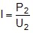, а 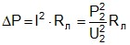, то 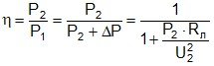.
В результате при одной и той же мощности нагрузки , потери пропорциональны и обратно пропорциональны квадрату напряжения. Поэтому для увеличения необходимо повышение напряжения и снижение путём увеличения сечения провода и применения материала с меньшим удельным сопротивлением.
Вывод:

